**歌志内市立歌志内学園　学校教育活動紹介**

**校長**　　織田　靖雄

**◯学校紹介**

　令和３年３月３１日に歌志内小学校、歌志内中学校を閉校し、４月に空知管内初の義務教育学校「歌志内学園」として開校しました。１年生から９年生が一つの校舎で学ぶという義務教育学校の利点を生かし、義務教育９年間の学びを見通した教育課程の編成を進めています。“日本一人口が少ない市にある　大きな夢をはぐくむ学校”として、「夢の実現に向かって変化する時代を力強く生き抜く子の育成」に地域と共に取り組んでいます。

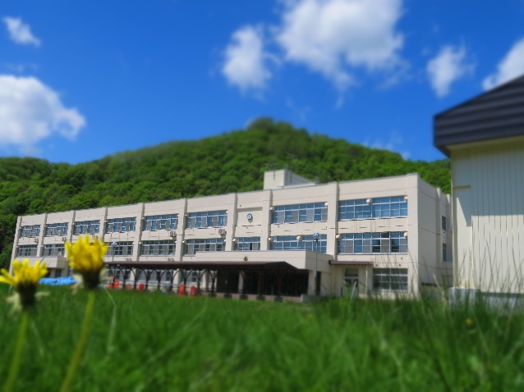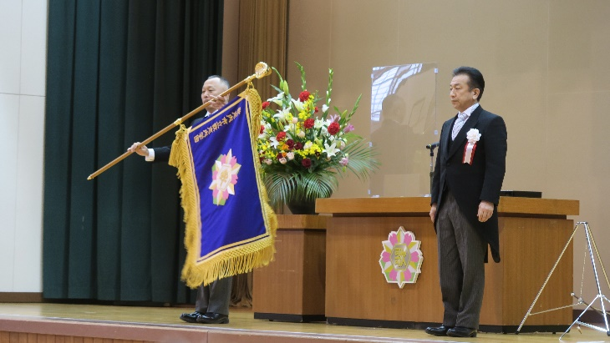

**◯行事や特色ある活動の様子**

　歌志内学園として初めての学園祭を１０月８日、９日の２日間に渡って行いました。１日目は児童生徒会の企画によるレクや有志によるダンスなどの発表、２日目は保護者公開日として各学年が劇や器楽合奏の発表をしました。１日目は全学年が参加しての学園祭で大変盛り上がりました。２日目は４つのブロックに分けての開催でしたが、子供達の頑張りで会場は熱気に包まれました。思い出に残る、記念すべき第１回目の学園祭でした。

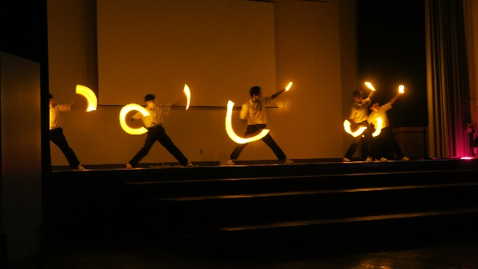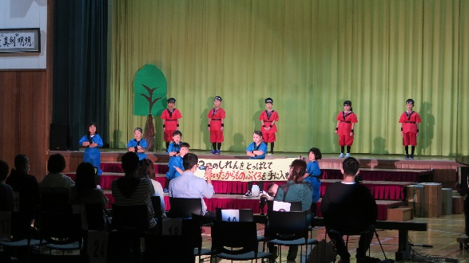　～学習発表会～